Wydawnictwo Dwie Siostry – zapowiedź wydawnicza
Premiera: 20 sierpnia 2025

Tajemnice Dzikiego Boru
tekst i ilustracje: Tonke Dragt
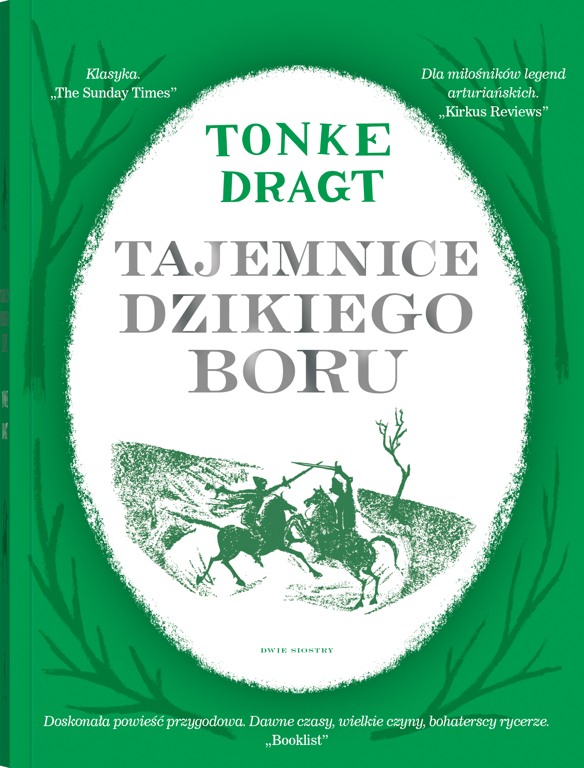
przekład: Jadwiga Jędryas

przedział wiekowy: 10+
ISBN 978-83-8150-741-7
format: 15 x 20 cm
oprawa miękka
objętość: 584 str.
termin wydania: 20 sierpnia 2025
cena: 64,90 zł (w tym 5% vat)

Zaginiony rycerz. Mroczny las. Zuchwały spisek, który może zniszczyć królestwo. Wciągająca kontynuacja „Listu do króla” w nowym wydaniu z barwionymi brzegami.

Jeden z królewskich rycerzy zaginął w Dzikim Borze. Tiuri zostaje wysłany, by go odnaleźć. Wraz z Piakiem – swoim giermkiem i najlepszym przyjacielem – zapuszcza się w leśne ostępy. I wkrótce trafia na trop groźnego spisku.
Młodzieńcy muszą być czujni, bo Dziki Bór to niebezpieczne miejsce. Mówi się, że ciąży na nim klątwa, że jest nawiedzony… Wśród jego splątanych ścieżek kryją się zapomniane miasta, w gęstwinie czają się zbójcy, tajemniczy Ludzie w Zieleni śledzą każdy krok intruzów…
Czy Tiuri i Piak zdołają uratować swój kraj?

Klasyka. ● „The Sunday Times”
Dla miłośników legend arturiańskich. ● „Kirkus Reviews”
Doskonała powieść przygodowa. Dawne czasy, wielkie czyny, bohaterscy rycerze. ● „Booklist”

„Tajemnice Dzikiego Boru” to godna kontynuacja „Listu do króla” – powieści, która została uznana za najlepszą holenderską książkę młodzieżową drugiej połowy XX wieku, doczekała się przekładu na 36 języków, stała się światowym bestsellerem (sprzedała się w łącznym nakładzie ponad 3 milionów egzemplarzy) i posłużyła za podstawę wyprodukowanego przez Netflix serialu pod tym samym tytułem.

Tonke Dragt (1930–2024) – holenderska autorka książek dla dzieci i młodzieży. Urodziła się w Indonezji. Podczas II wojny światowej spędziła trzy lata w japońskim obozie jenieckim. To tam zaczęła pisać. Po wojnie zamieszkała z rodziną w Holandii. Zadebiutowała w 1961 roku. Jej druga książka, wydany w 1962 roku „List do króla”, stała się światowym bestsellerem i sprzedała się w łącznym nakładzie ponad 3 milionów egzemplarzy. Na jej podstawie powstał serial wyprodukowany przez Netflix. Tonke Dragt ma w swoim dorobku bajki, powieści fantasy, przygodowe i futurystyczne, a także śmiałe literackie eksperymenty. Część swoich książek zilustrowała sama. W 1976 roku została nagrodzona holenderską nagrodą państwową w dziedzinie literatury dziecięcej i młodzieżowej za całokształt twórczości.

Jadwiga Jędryas (ur. 1972) – tłumaczka literacka z języków niderlandzkiego, angielskiego i francuskiego, wydawczyni, współzałożycielka Wydawnictwa Dwie Siostry. W jej dorobku znajduje się wiele książek dla dzieci, m.in. „Książka wszystkich rzeczy” Guusa Kuijera, opowiadania Toona Tellegena czy słynne „Tam, gdzie żyją dzikie stwory” Maurice’a Sendaka. Absolwentka Lingwistyki Stosowanej na Uniwersytecie Warszawskim.

